**12 - Lê Hải Đăng – 20110243**

**70 - Lương Xuân Thắng – 20110724**

**Mục lục**

1. Đặc tả chức năng thêm phim thành công 1

2. Đặc tả chức năng sửa thông tin phim thành công 2

3. Đặc tả chức năng xóa phim thành công 2

4. Đặc tả chức năng thêm rạp chiếu phim thành công 3

5. Đặc tả chức năng xóa rạp chiếu phim thành công 3

6. Đặc tả chức năng sửa rạp chiếu phim thành công 4

7. Đặc tả chức năng đăng nhập thành công 4

8. Đặc tả chức năng đăng nhập thất bại vì tên tài khoản hoặc mật khẩu không đúng. 5

9. Đặc tả chức năng đăng nhập bằng Google 5

10. Đặc tả chức năng đăng ký thành công 6

11. Đặc tả chức năng đăng ký thất bại vì họ tên, email, số điện thoại, tên tài khoản đã tồn tại. 6

12. Đặc tả chức năng đăng xuất thành công 7

13. Đặc tả chức năng khôi phục mật khẩu thành công 7

14. Đặc tả chức năng xóa khách hàng thành công 8

15. Đặc tả chức năng mở bán suất chiếu thành công 9

16. Đặc tả chức năng hủy mở bán suất chiếu 10

17. Đặc tả chức năng xóa suất chiếu đã lên lịch thành công 11

18. Đặc tả chức năng Đặt vé thành công 12

19. Đặc tả chức năng thanh toán thành công 13

**Phân chia công việc:**

**Lương Xuân Thắng: 1, 2, 3, 7, 8, 9, 15, 16, 17**

**Lê Hải Đăng: 4, 5, 6, 10, 11, 12, 13, 14, 18, 19**

# Đặc tả chức năng thêm phim thành công

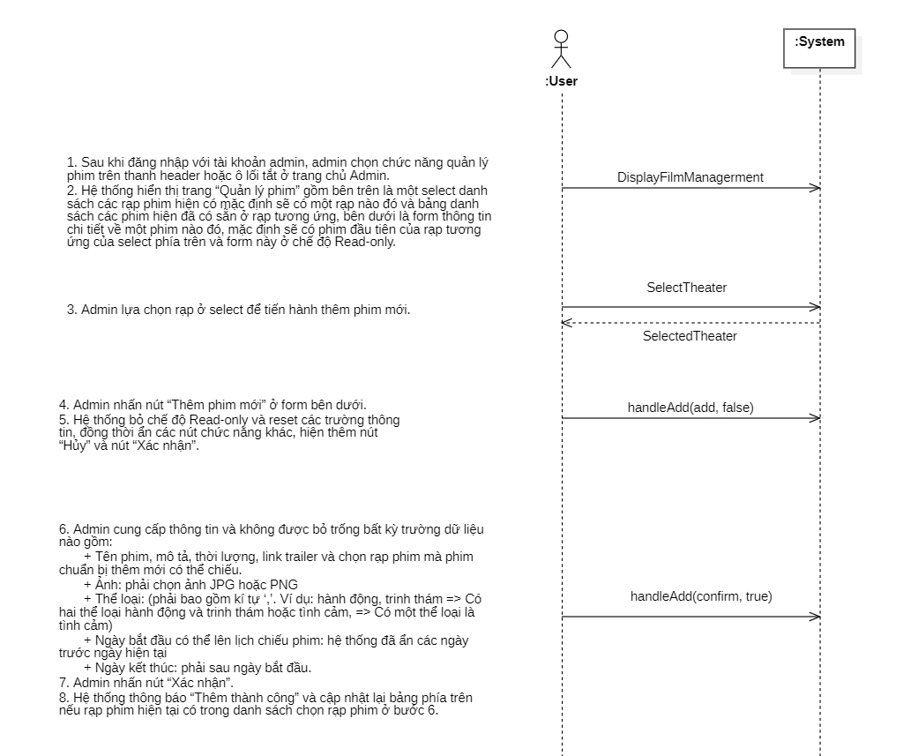

# Đặc tả chức năng sửa thông tin phim thành công

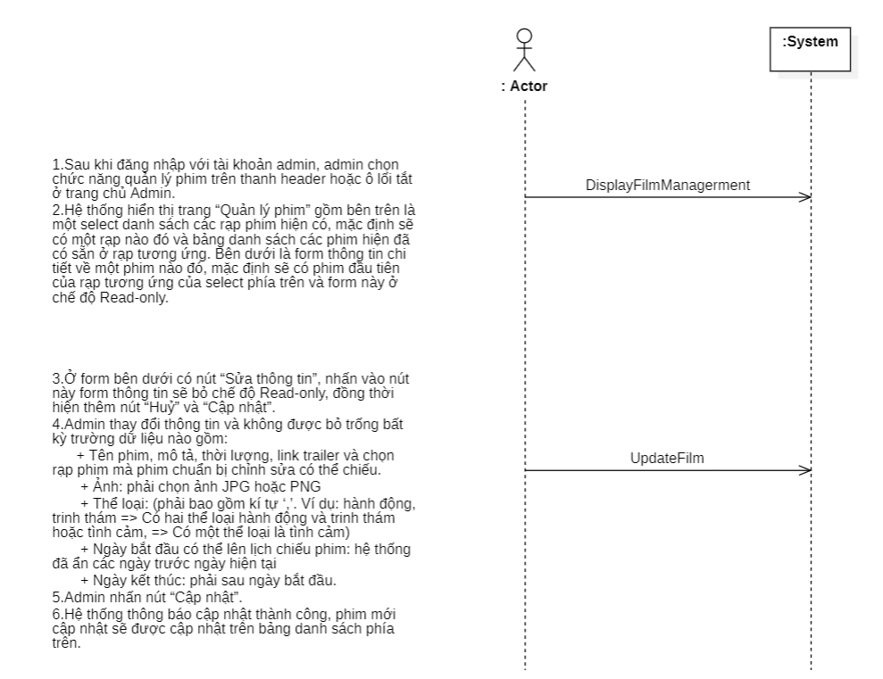

# Đặc tả chức năng xóa phim thành công

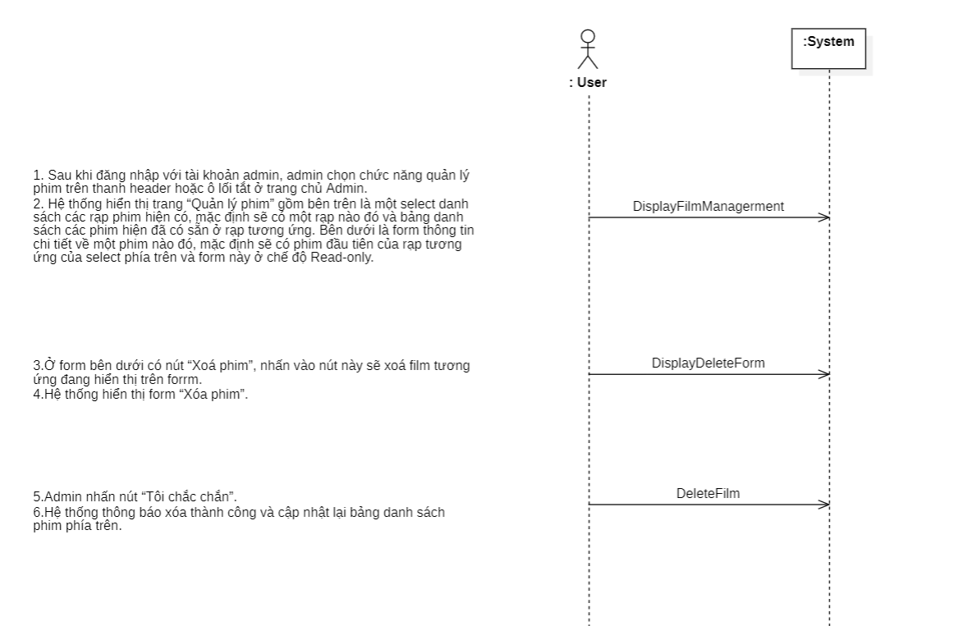

# Đặc tả chức năng thêm rạp chiếu phim thành công

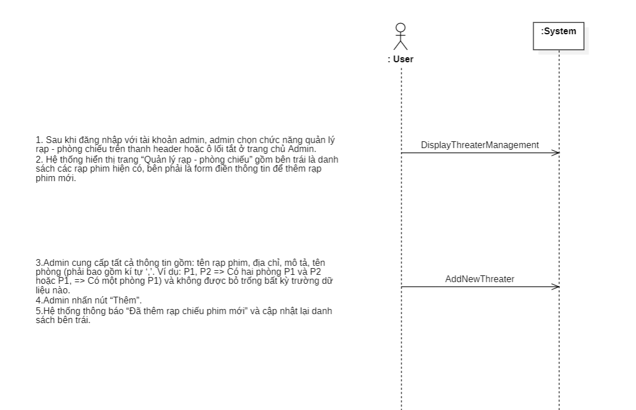

# Đặc tả chức năng xóa rạp chiếu phim thành công

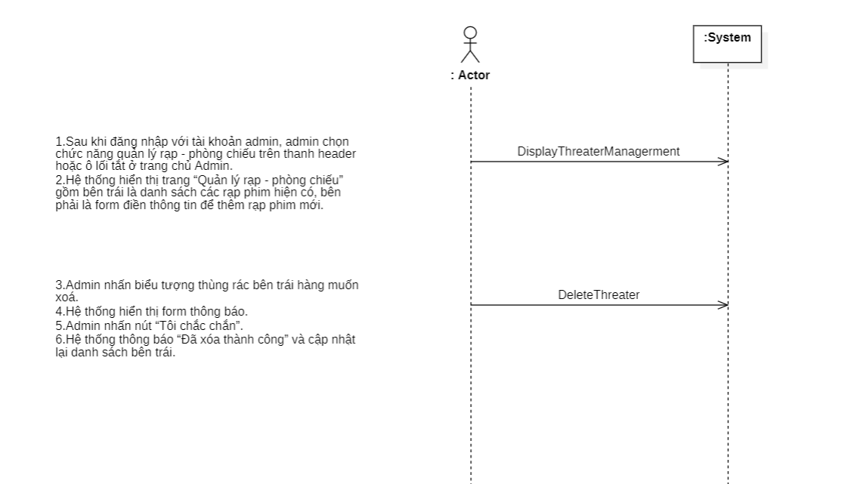

# Đặc tả chức năng sửa rạp chiếu phim thành công

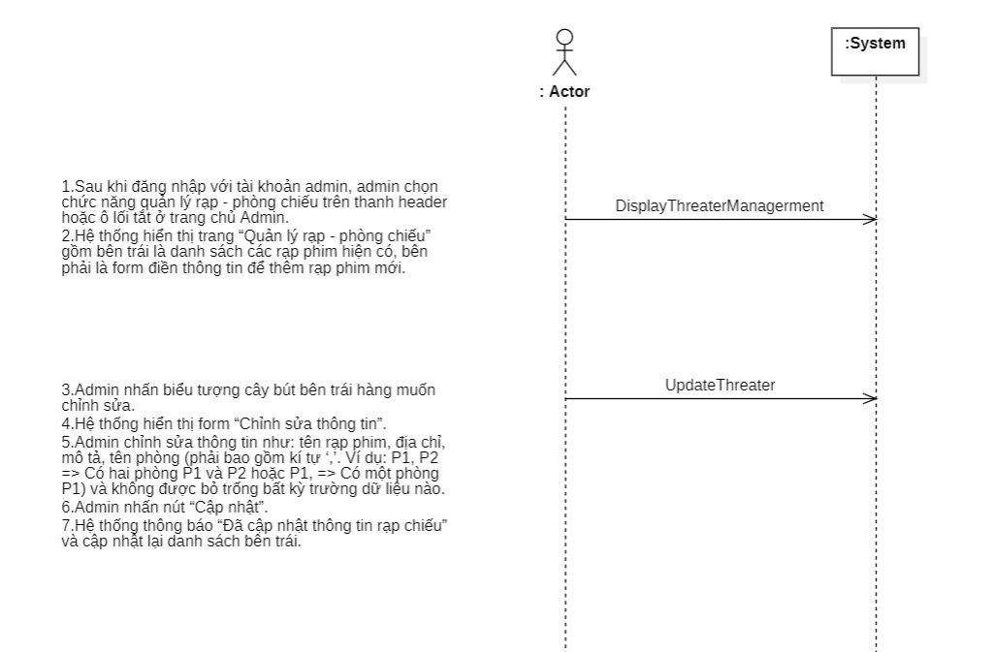

# Đặc tả chức năng đăng nhập thành công

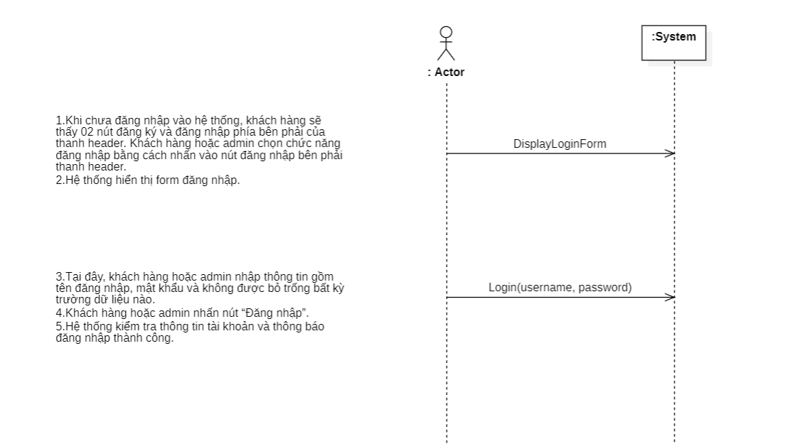

# Đặc tả chức năng đăng nhập thất bại vì tên tài khoản hoặc mật khẩu không đúng.

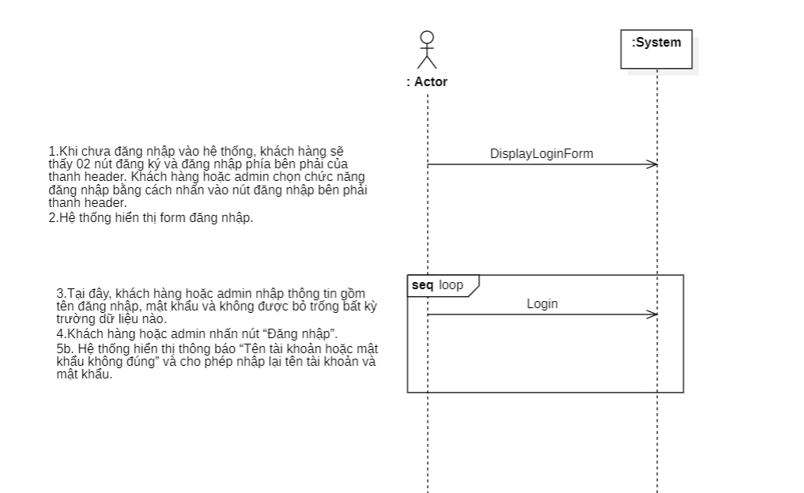

# Đặc tả chức năng đăng nhập bằng Google

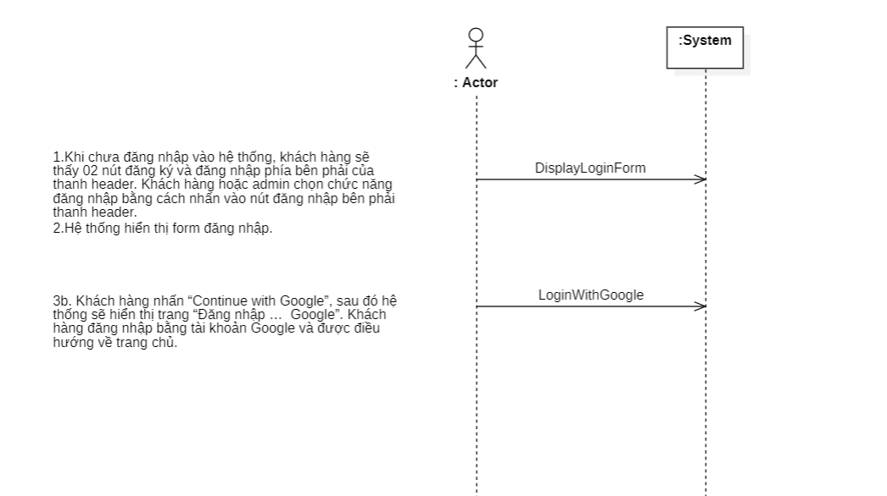

# Đặc tả chức năng đăng ký thành công

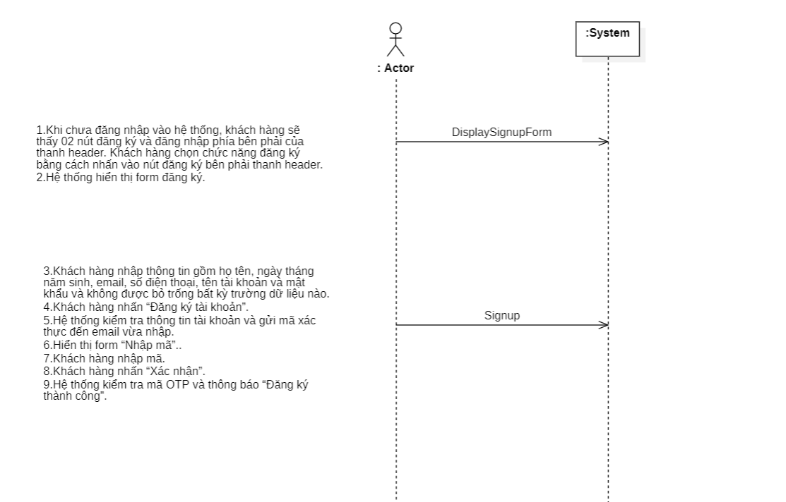

# Đặc tả chức năng đăng ký thất bại vì họ tên, email, số điện thoại, tên tài khoản đã tồn tại.

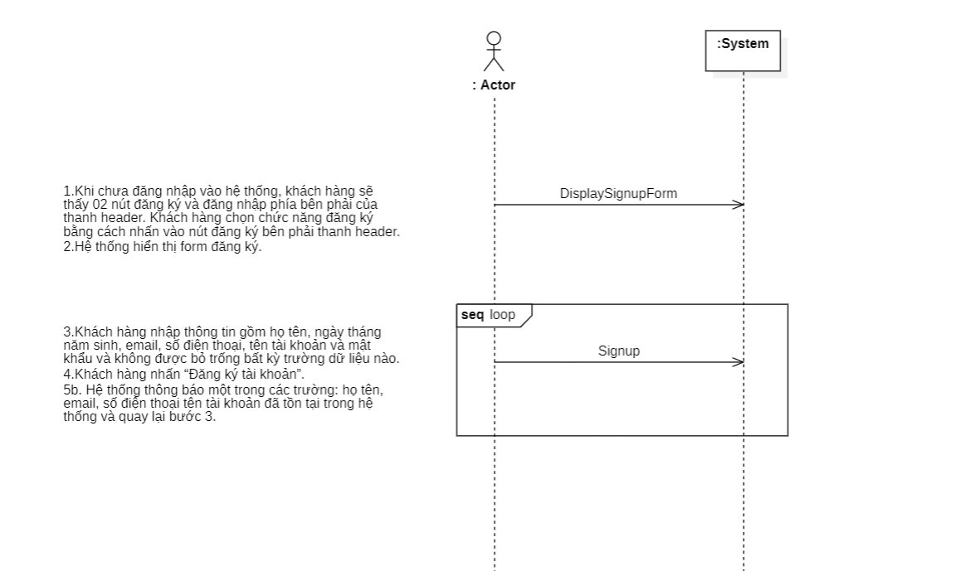

# Đặc tả chức năng đăng xuất thành công

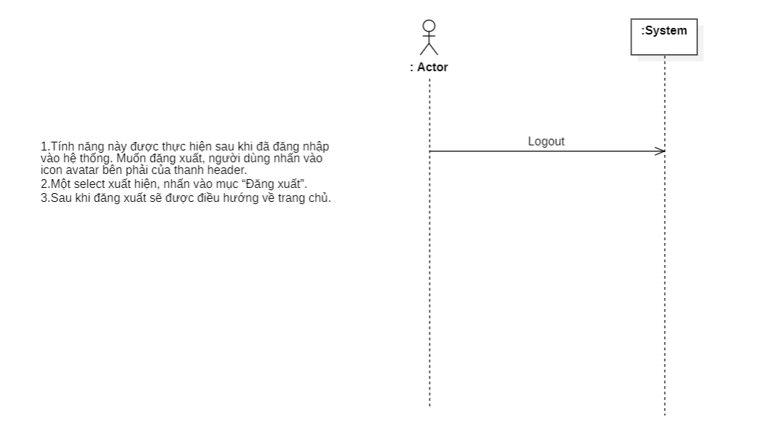

# Đặc tả chức năng khôi phục mật khẩu thành công

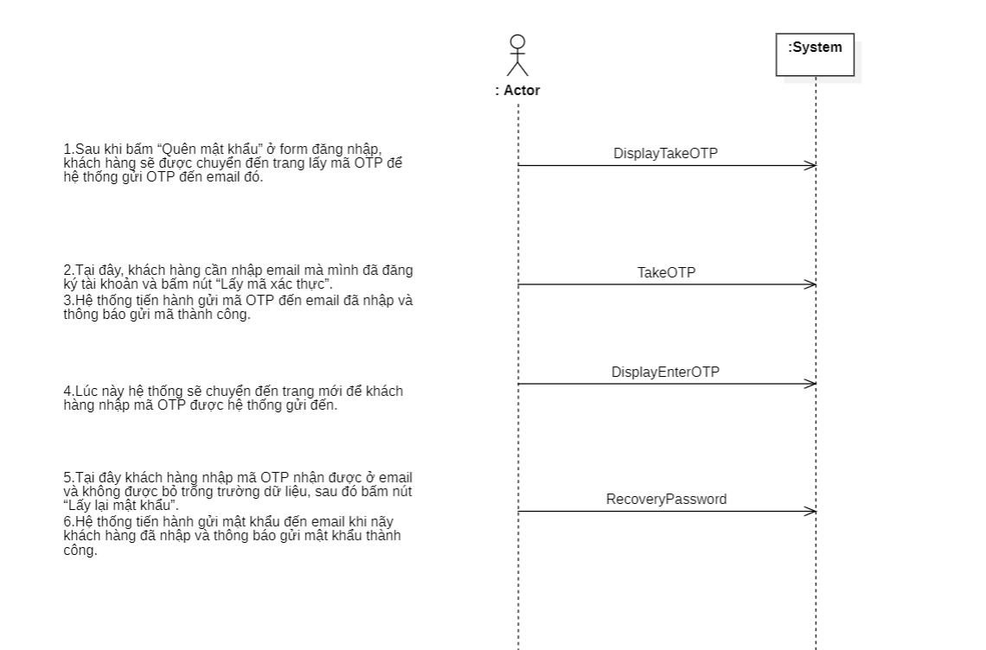

# Đặc tả chức năng xóa khách hàng thành công

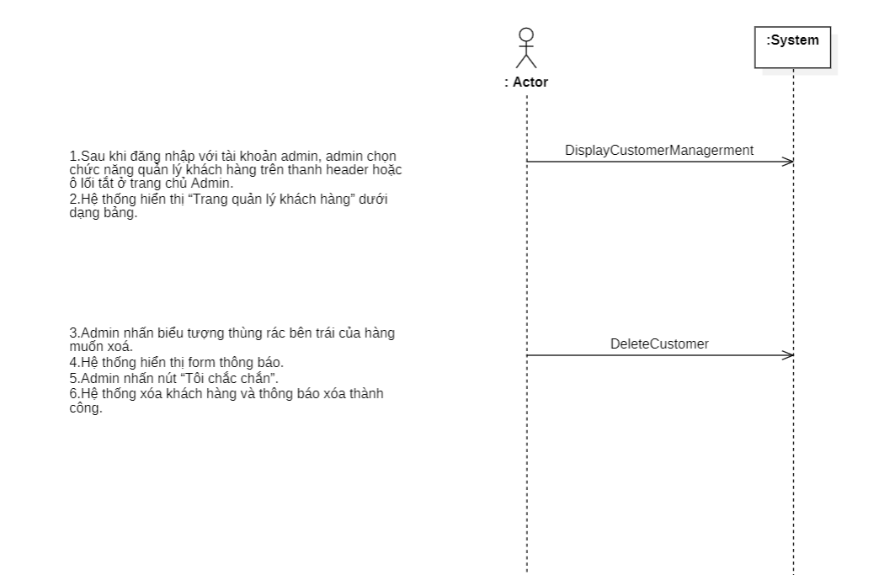

# Đặc tả chức năng mở bán suất chiếu thành công

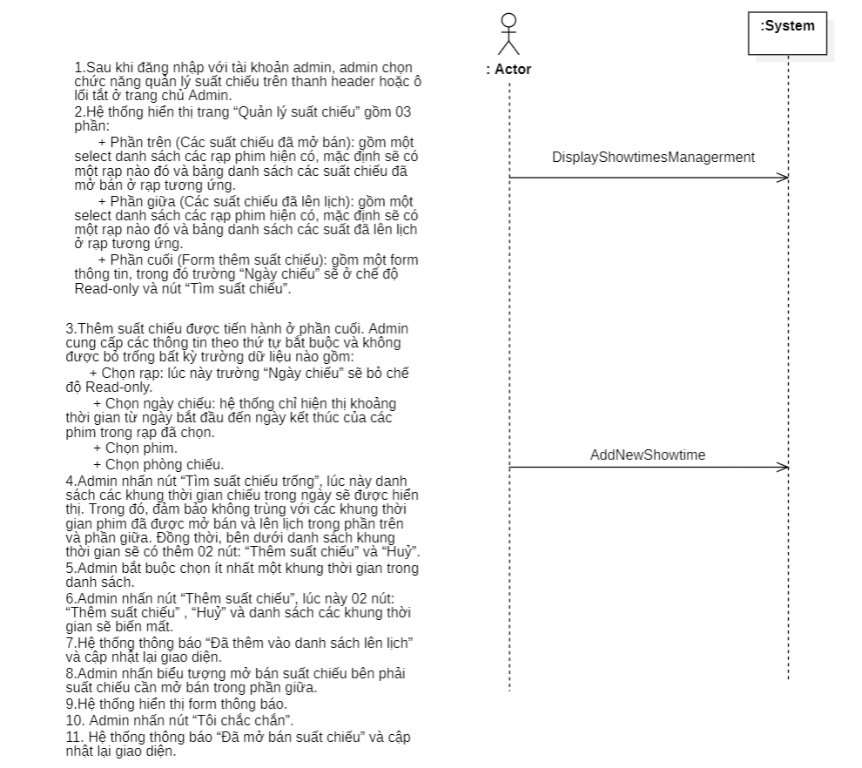

# Đặc tả chức năng hủy mở bán suất chiếu

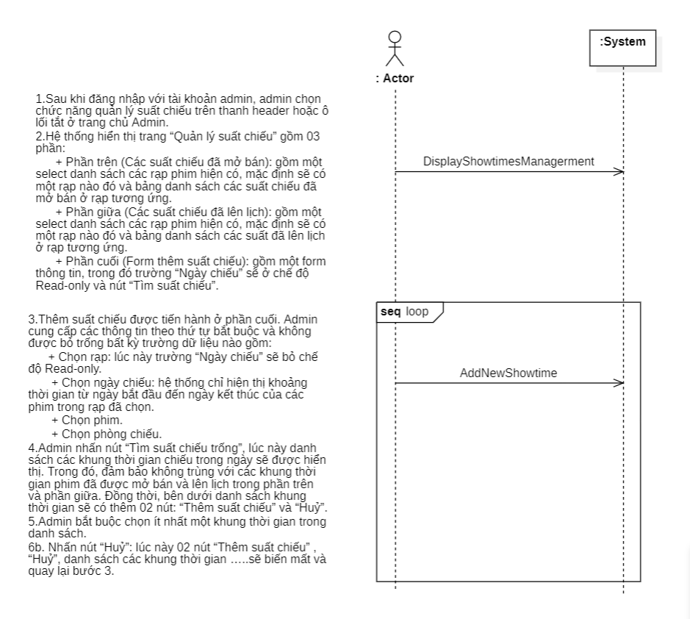

# Đặc tả chức năng xóa suất chiếu đã lên lịch thành công

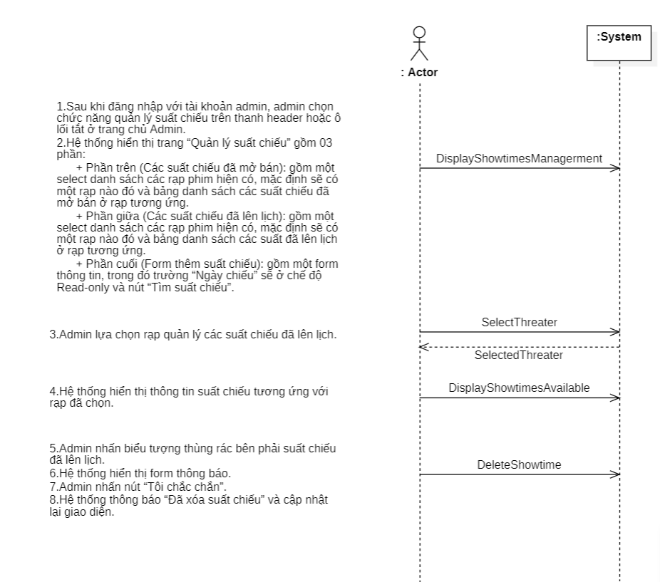

# Đặc tả chức năng Đặt vé thành công

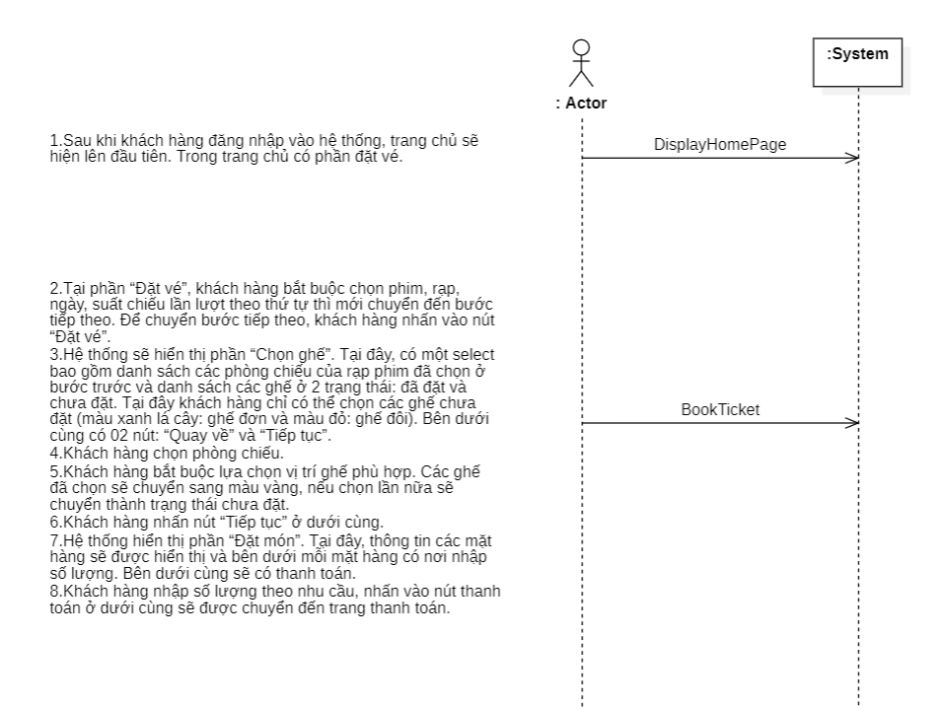

# Đặc tả chức năng thanh toán thành công

